PKP Polskie Linie Kolejowe S.A.
Biuro Komunikacji i Promocji
ul. Targowa 74, 03-734 Warszawa
tel. + 48 22 473 30 02
fax + 48 22 473 23 34
rzecznik@plk-sa.pl
www.plk-sa.pl

Warszawa, 21 grudnia 2018 r.

Informacja prasowa
ŻółtaNaklejkaPLK zapobiegła tragedii na torach
Wykorzystanie danych z ŻółtaNaklejkaPLK na przejeździe w Wodzisławiu Śląskim, zapobiegło tragedii. Przed autobusem, który utknął na przejeździe w bezpiecznej odległości zatrzymał się pociąg. 14 tysięcy przejazdów kolejowo-drogowych zostało w tym roku oznakowanych żółtymi naklejkami PKP Polskich Linii Kolejowych S.A. Kierowcy widząc zagrożenie mogą szybko skontaktować się z nr 112 i kolejarzami.

W Wodzisławiu Śląskim 13 grudnia kierowca miejskiego autobusu jadąc bez pasażerów,
w trakcie manewru w obszarze przejazdu kolejowo-drogowego przy ulicy Bogumińskiej, utknął na torach. Przejazd jest wyposażony w dodatkowe urządzenia informujące maszynistę o zdarzeniu na przejeździe. Są też, podobnie jak na 14-tysiącach innych przejazdów, żółte naklejki PLK. Jeden z kierowców skorzystał z danych na żółtej naklejce PLK i o zdarzeniu zawiadomił nr 112 i kolejarzy. Dyżurny natychmiast zareagował na zgłoszenie - wstrzymał ruch pociągów na linii między Wodzisławiem Śląskim a Czyżowicami. W bezpiecznej odległości od autobusu zatrzymał się pociąg relacji Katowice – Bohumin. Na miejsce zostały wezwane służby porządkowe . Przerwa w ruchu trwała około 40 minut.
- Manewr kierowcy przy przejeździe kolejowo-drogowym był nieodpowiedzialny. Jednak dzięki wykorzystaniu żółtej naklejki PLK i wskazaniu dokładnej lokalizacji przejazdu dyżurny ruchu zatrzymał pociąg z pasażerami i zapobiegł tragedii. W różnej formie apelujemy do kierowców, by – zgodnie z przepisami, zachowali szczególna ostrożność na przejazdach– powiedział Włodzimierz Kiełczyński, dyrektor Biura Bezpieczeństwa z PKP Polskich Linii Kolejowych S.A..
Od czerwca na 14 000 przejazdów kolejowo-drogowych zarządzanych przez
PKP Polskie Linie Kolejowe S.A. umieszczone zostały specjalne żółte naklejki z numerami alarmowymi i indywidualnym numerem skrzyżowania. We współpracy z operatorami numeru 112 stworzony został system szybkiego powiadamiania o zdarzeniach na skrzyżowaniach dróg i torów. Do tej pory z informacji na naklejce skorzystano ponad 300 razy. Kilkanaście zgłoszeń wymagało wstrzymania ruchu
Przypominamy o obowiązku zachowania szczególnej ostrożności przy przekraczaniu przejazdów kolejowo drogowych – szczególnie w trudnych warunkach zimowych.
Wyjazdy i powroty ze świąt będą udane, jeśli nie będziemy popełniać podstawowych błędów, które prowadzą do tragedii. To ignorowanie znaku stop i czerwonych świateł przed przejazdem, wjeżdżanie na przejazd przy opadających rogatkach lub omijanie slalomem zamkniętych rogatek.
ŻółtaNaklejkaPLK - to jedno z działań na rzecz bezpieczeństwa. Ponadto PLK za setki milionów złotych budują bezkolizyjne skrzyżowania i modernizują przejazdy w ramach Krajowego Programu Kolejowego. Spółka pamięta o odpowiedzialności pracowników. Szkoleni są dyżurni oraz dróżnicy odpowiadający za właściwą obsługę przejazdów kolejowo-drogowych. Wykorzystywany jest nowoczesny symulator do szkolenia dyżurnych ruchu.
Więcej informacji na temat kampanii oraz realizowanych w jej ramach działań na stronie www.bezpieczny-przejazd.pl

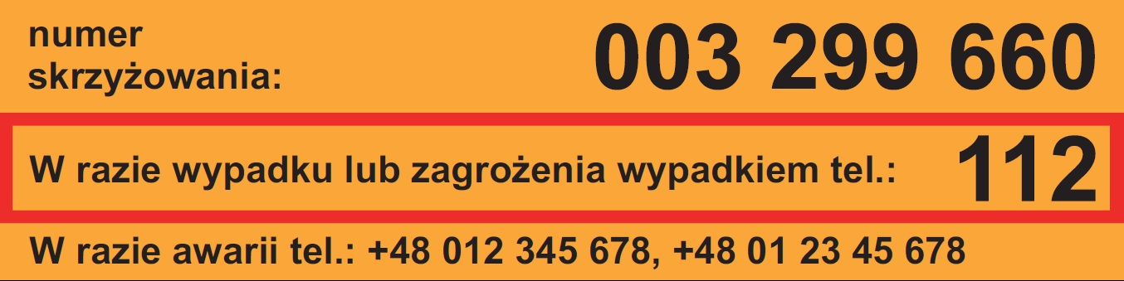

Kontakt dla mediów:
Mirosław Siemieniec
Rzecznik prasowy
PKP Polskie Linie Kolejowe S.A.
rzecznik@plk-sa.pl
tel. 694 480 239

